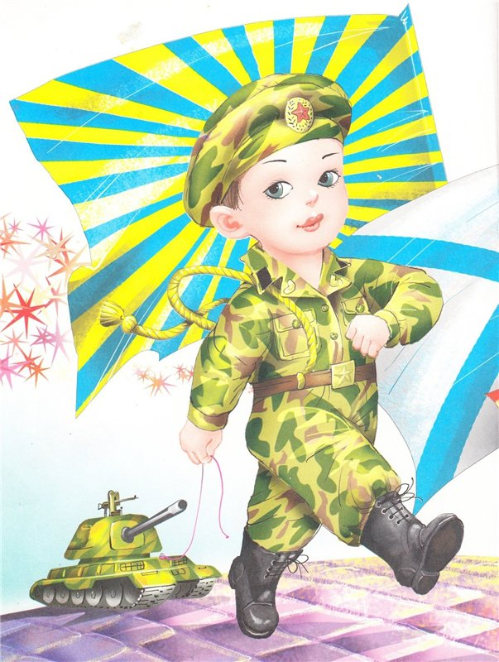

**ОТЧЕТ О ПРОВЕДЕНИИ МЕСЯЧНИКА**

**ОБОРОННО-МАССОВОЙ И ВОЕННО-ПАТРИОТИЧЕСКОЙ РАБОТЫ**

**в начальной школе**

**БОУ СОШ 35 МО Динской район**

**ст. Новотитаровская**

В соответствии с планом о проведении Месячника оборонно-массовой и военно-патриотической работы «Мы-наследники Победы, славу Родины храним!» и плана воспитательной работы, состоялась торжественная линейка, посвящённая открытию Месячника оборонно-массовой и военно-патриотической работы для младшего звена. Основной целью работы в области военно-патриотического воспитания являлось возрождение лучших гражданских традиций, формирование у учащихся высокого патриотического сознания, верности Отечеству, готовности к выполнению своих конституционных обязанностей.

Главная цель: не оставить ни одного ребёнка равнодушным и безучастным.

Именно поэтому, постарались реализовать в рамках Месячника как можно больше самых различных мероприятий: рассказать, дать возможность увидеть, осознать, задуматься, состязаться, творить, находить, заботиться, поверить, гордиться…

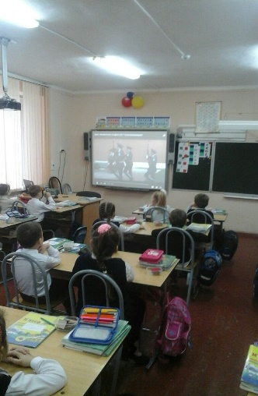В рамках Месячника были проведены **классные часы** по темам:   
«Сталинградская битва», «Юные герои-антифашисты», «День Защитника Отечества», «Кубань в годы войны» и возложили цветы к памятнику Неизвестного солдата.

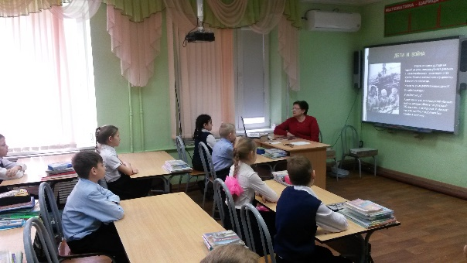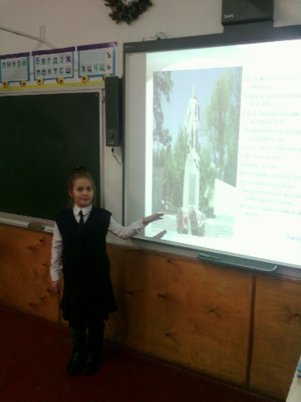

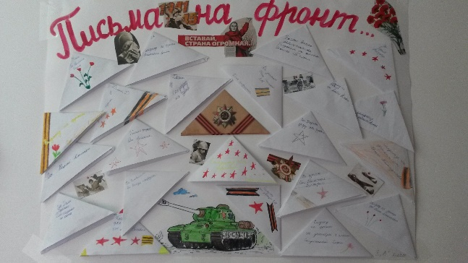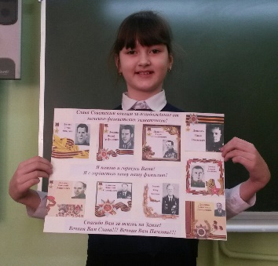

C:\Users\НАЧ\Desktop\!!!\IMG-20180109-WA0015.jpg

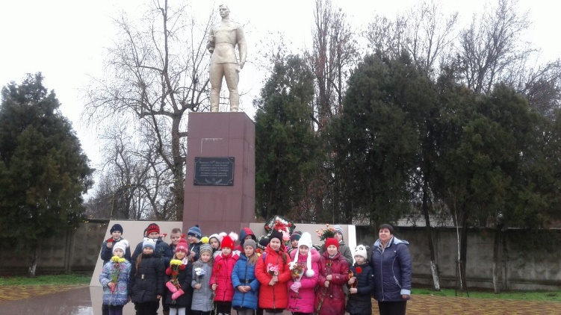

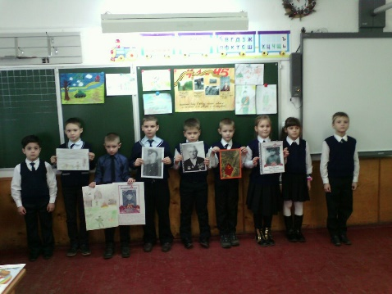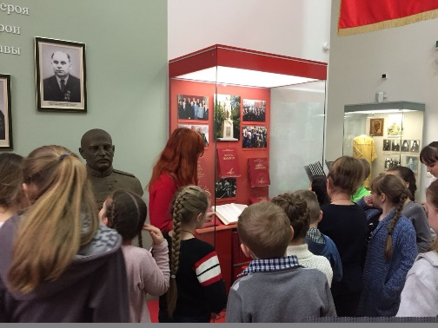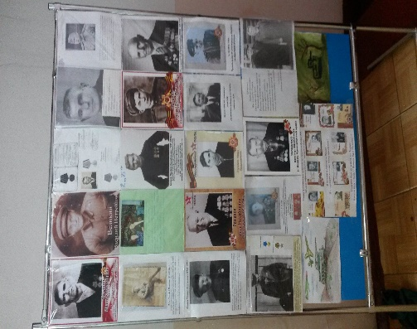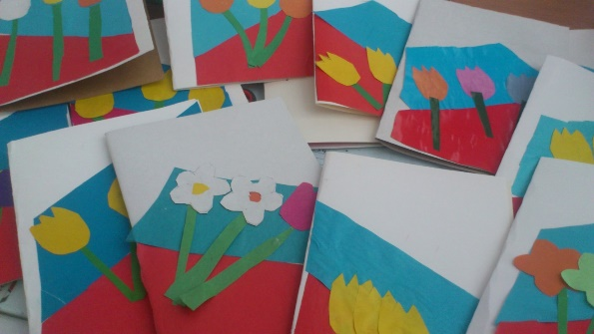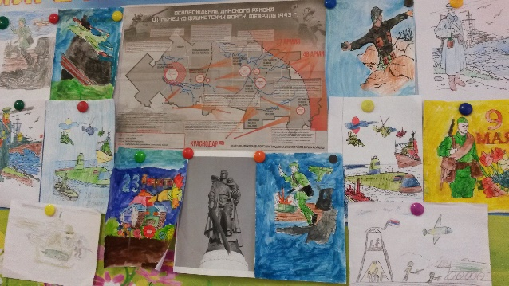Конкурс газет и открыток, выполненных ко Дню защитника Отечества, прошёл среди учащихся 1-4 классов. Мастерили открытки и сами их подписывали.

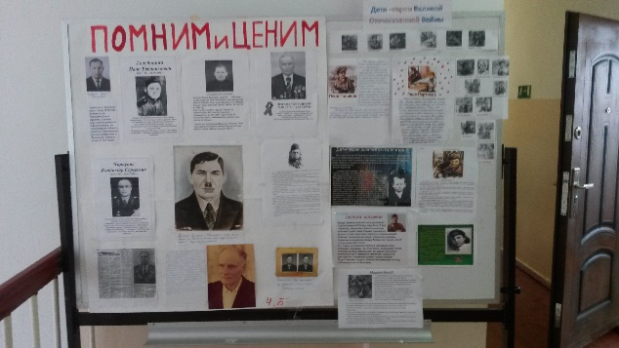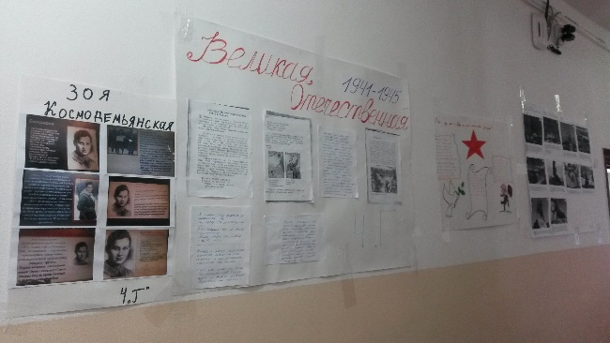

C:\Users\НАЧ\Desktop\!!!\IMG-20180114-WA0015.jpg

Сборные команды 1-4 классов принимали участие в районном спортивном празднике и заняли: 1 кл - 1 м, 2 кл - 2 м, 3 кл - 2 м, 4 кл – 3 м. Молодцы!!! Так держать!

Провели тематический конкурс для мальчиков «А ну-ка, мальчики!», где

среди 1-х кл. заняли: 1 м-1 а, 2 м-1 в, 3 м-1 г, 4 м-1 б;

среди 2-х кл. заняли: 1 м-2 в, г, 2 м-2 б, 3 м-2 а;

среди 3-х кл. заняли: 1 м-3 г, 2 м-3 в, 3 м-3 а, 4 м-3 д, 5 м-3 б;

среди 4-х кл. заняли: 1 м-4 а, 2 м-4 б, 3 м-4 в, г.

Молодцы!!! Так держать!

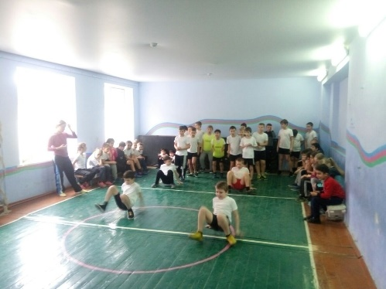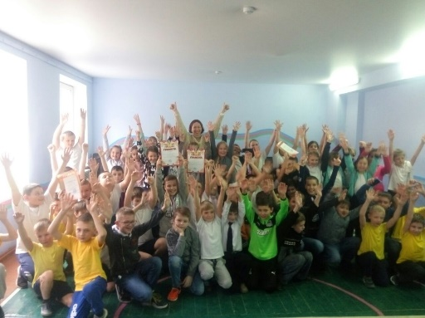

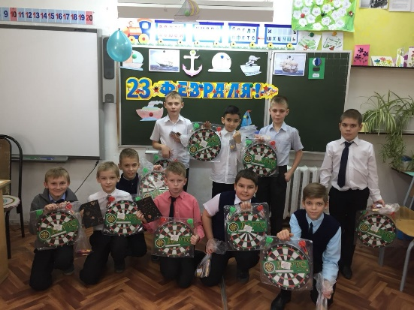В каждом классе были проведены праздники, где девочки поздравили своих одноклассников- мальчиков подарками и подготовили для них много различн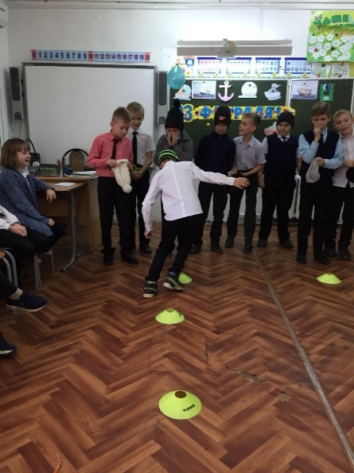ых конкурсов. Закончилось всё чаепитием.